Федеральное государственное автономное

образовательное учреждение

высшего образования

«СИБИРСКИЙ ФЕДЕРАЛЬНЫЙ УНИВЕРСИТЕТ»

Институт космических и информационных технологий

Кафедра вычислительной техники

**ТЕХНИЧЕСКОЕ ЗАДАНИЕ**

на информационную систему «Табло авиарейсов»

Вариант 20

Руководитель __________ А.Ю. Сидоров

подпись, дата

Студент КИ19–09Б, 031940905 __________ А.В. Билевич

подпись, дата

Красноярск 2020

**СОДЕРЖАНИЕ**

1 Обзор информационной системы 3

2 Модель программы 4

2.1 Описание предметной области 4

2.2 Описание пользовательского интерфейса 5

2.3 Макеты пользовательского интерфейса 5

3 Форматы входных и выходных данных 9

4 Функциональное назначение 10

5 Тестирование 12

6 График выполнения курсового проекта 13

**1 Обзор информационной системы**

Программа не предусмотрена для покупки билетов или их сдачу пассажирами, она несет информационный характер о рейсах и подобна информационному табло в реальных аэропортах. Данная система предназначена для предоставления информации о рейсах, которой управляют отдельные группы пользователей.

На табло отражается следующая информация о рейсе: номер рейса, пункт вылета, пункт назначения, время прилета по расписанию, ожидаемое время прилета, статус рейса. (отложен, вылетел, прилетел). Табло авиарейсов должно обеспечивать добавление и удаление информации о рейсах, а также внесение изменений в состояние табло, если произошло некоторое событие. С данной информационной системой должны работать следующие группы пользователей: администратор, диспетчер, пассажир. В группу пользователей «Пассажир» входят незарегистрированные или не авторизированные пользователи. Помимо этого, можно пройти авторизацию или регистрацию и получить статус пассажира, для дальнейшего повышения. Диспетчер, помимо получения информации, имеет возможность полного управления информацией о рейсах. Администратор имеет права всех групп пользователей и управления правами пользователей.

Информационная система «Табло авиарейсов» должна удовлетворять следующим требованиям:

1. данные хранить в двоичных файлах. При обработке использовать динамические списки. Ввод и вывод данных осуществлять только через пользовательский интерфейс разрабатываемой системы;

2. предусмотреть контроль правильности введенных данных, поиск и сортировку данных по некоторым параметрам;

3. предусмотреть интуитивно понятный интерфейс, использующий меню и разделение прав различных групп пользователей;

4. для организации меню использовать указатели на функции.

Разработка данной информационной системы планируется на кроссплатформенном фреймворке для разработки программного обеспечения на языке программирования C++: Qt.

**2 Модель программы**

**2.1 Описание предметной области**

Каждый рейс характеризуется следующими параметрами:

- номер рейса;

- время прилета по расписанию;

- ожидаемое время прилета;

- пункт вылета;

- пункт назначения

- статус рейса (отложен, вылетел, прилетел).

Система поддержки информационного табло должна обеспечивать:

- добавление информации о рейсах;

- удаление информации о рейсах;

- внесение изменений в состояние табло;

Диаграмма классов указана на рисунке 1.

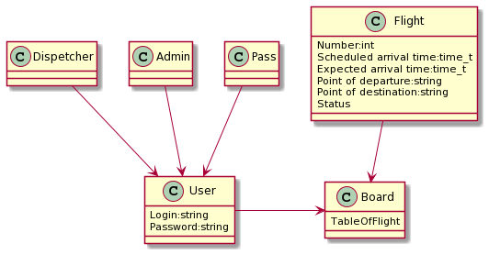

Рисунок 1 – Диаграмма классов

**2.2 Описание пользовательского интерфейса**

Пользовательский интерфейс программы состоит из:

а) главное окно, в котором отображается информация о рейсах и расположены кнопки, направляющие на последующие окна взаимодействия пользователя с программой (Рис. 2).

б) окно личного кабинета, которое отображает информацию о пользователе или дает возможность зарегистрироваться или авторизоваться, если пользователь еще не вошел в систему (Рис. 3).

в) окно управления рейсами, которое показывает существующие рейсы и позволяет добавлять, удалять или редактировать рейсы (Рис. 5).

г) окно управления пользователями, которое показывает уже добавленных пользователей, позволяет изменять статус пользователя и добавлять/удалять пользователя, если хватает прав пользователю (Рис. 7).

д) строка поиска по параметрам маршрута (Рис. 2).

**2.3 Макеты пользовательского интерфейса**

Макеты окон пользовательского интерфейса указаны на рисунке 2, рисунке 3, рисунке 4, рисунке 5, рисунке 6, рисунке 7 и рисунке 8.

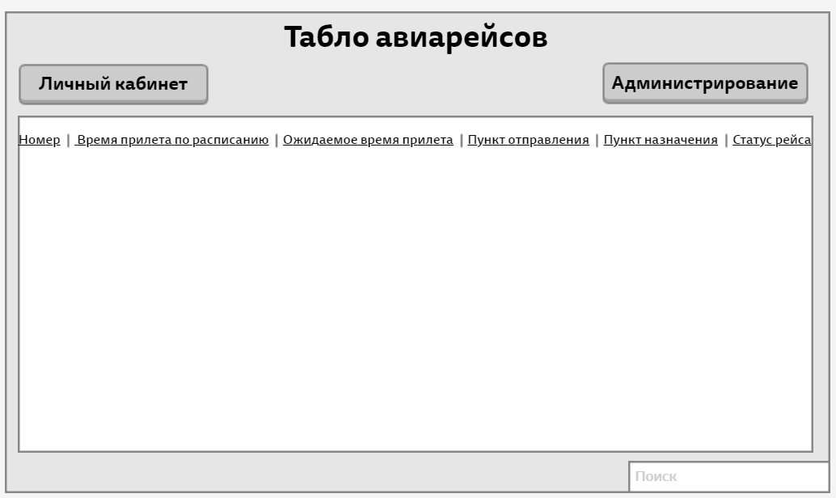

Рисунок 2 – Основное меню

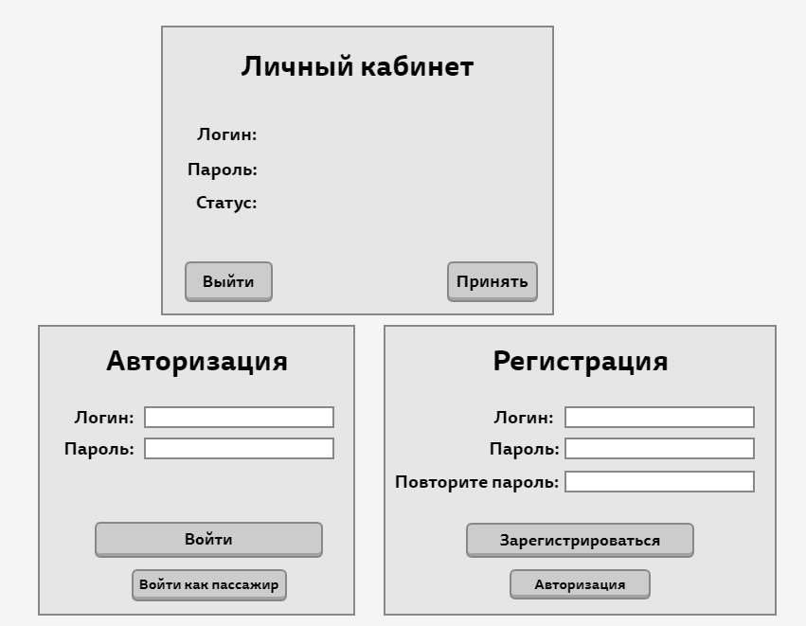

Рисунок 3 – Личный кабинет пользователей

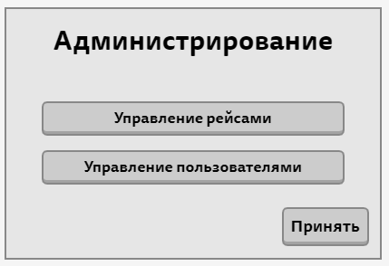

Рисунок 4 – «Администрирование»

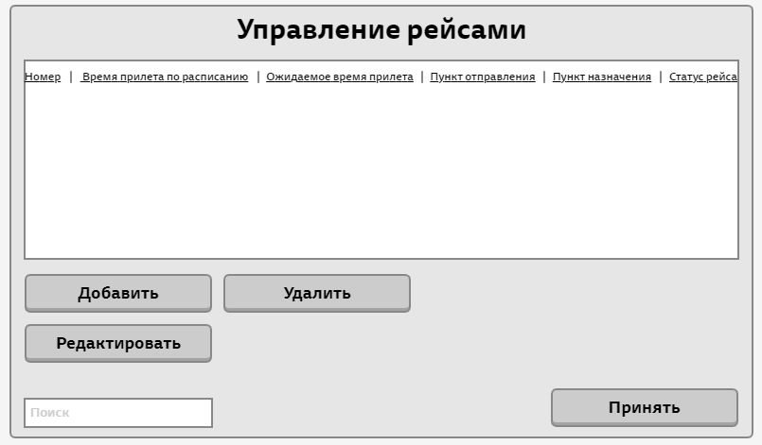

Рисунок 5 – «Управление рейсами»

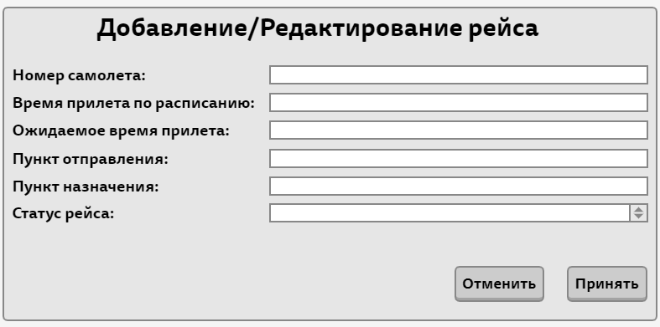

Рисунок 6 – «Добавление или редактирование рейса»

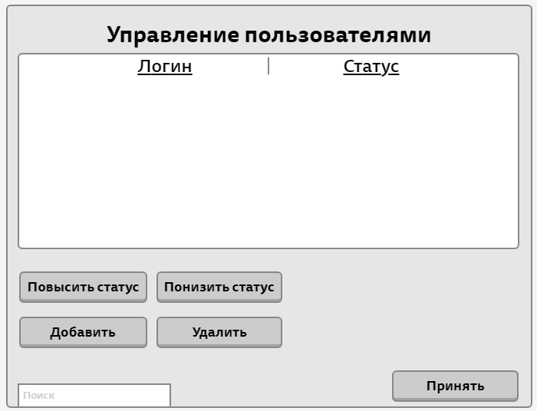

Рисунок 7 – «Управления пользователями»

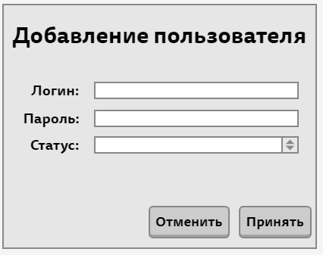

Рисунок 8 – «Добавление пользователя»

**3 Форматы входных и выходных данных**

Все входные данные будут вводиться или устанавливаться пользователем через пользовательский интерфейс программы и сохранятся в двоичные файлы.

Данные двоичных файлов также являются входными и выходными данными.

Пример входных данных: При регистрации пользователь вводит свои логин и пароль. Данные считываются и хранятся в двоичных файлах, поэтому даже после закрытия программы, данные не будут потеряны, и при последующей авторизации будет производиться сравнение данных (правильность логина и пароля).

Входные/Выходные данные:

Авторизация | Регистрация | Новый пользователь:

<string>: =\0 |<char><string>

<Login>: = <string>

<Password>: = <string>

<Status>: =Администратор| Диспетчер| Пассажир

Рейс:

<Flight>: = <int><time_t><time_t><string><string><status>

<Status>: = Отложен | Вылетел| Прилетел.

**4 Функциональное назначение**

С данной информационной системой должны работать следующие группы пользователей:

- администратор;

- диспетчер;

- пассажир.

При работе с системой администратор должен иметь возможность решать следующие задачи:

Система поддержки информационного табло должна обеспечивать:

а) добавление информации о рейсах. Пользователь находится в окне «Управление рейсами» (Рис.5), с помощью кнопки «Добавить», вызывается окно «Добавление/Редактирование рейсов» (Рис. 6). Заполнив все необходимые поля, после нажатия кнопки «Принять» рейс будет добавлен в табло;

б) удаление информации о рейсах происходит с помощью кнопки «Удалить» в окне «Управление рейсами» (Рис. 5). Пользователь выбирает необходимый рейс и после нажатия соответствующей кнопки, выбранный рейс будет удален;

в) внесение изменений в состояние табло происходит с помощью кнопки «Редактировать» в окне «Управления рейсами» (Рис. 5). Вызывается окно «Добавление/редактирование рейсов» (Рис. 6), в котором пользователь изменяет необходимую информацию и после нажатия кнопки «Принять», изменения вступят в силу;

г) получение информации о рейсах осуществляется с помощью главного окна (Рис. 2), которое появляется при запуске программы;

д) управление группами пользователей осуществляется с помощью перехода к окну администрирования (Рис. 4) и после к окну управления пользователями (Рис. 7). В окне управления пользователями можно добавить или удалить пользователя и повысить или понизить статус пользователя;

е) получение информации об изменениях табло о осуществляется с помощью главного окна (Рис. 2), которое появляется при запуске программы.

При работе с системой диспетчер должен иметь возможность решать следующие задачи:

а) добавление информации о рейсах. Пользователь находится в окне «Управление рейсами» (Рис.5), с помощью кнопки «Добавить», вызывается окно «Добавление/Редактирование рейсов» (Рис. 6). Заполнив все необходимые поля, после нажатия кнопки «Принять» рейс будет добавлен в табло;

б) удаление информации о рейсах происходит с помощью кнопки «Удалить» в окне «Управление рейсами» (Рис. 5). Пользователь выбирает необходимый рейс и после нажатия соответствующей кнопки, выбранный рейс будет удален;

в) внесение изменений в состояние табло происходит с помощью кнопки «Редактировать» в окне «Управления рейсами» (Рис. 5). Вызывается окно «Добавление/редактирование рейсов» (Рис. 6), в котором пользователь изменяет необходимую информацию и после нажатия кнопки «Принять», изменения вступят в силу;

г) получение информации о рейсах осуществляется с помощью главного окна (Рис. 2), которое появляется при запуске программы;

д) получение информации об изменениях табло о осуществляется с помощью главного окна (Рис. 2), которое появляется при запуске программы.

При работе с системой пассажир должен иметь возможность решать следующие задачи:

а) получение информации о рейсах осуществляется с помощью главного окна (Рис. 2), которое появляется при запуске программы;

б) получение информации об изменениях табло о осуществляется с помощью главного окна (Рис. 2), которое появляется при запуске программы.

Группа пользователей «пассажир» состоит из незарегистрированных пользователей, которые могут только получать информацию о рейсах и никак не могут взаимодействовать с табло, кроме получения информации.

Программа не предусматривает покупку билетов или их сдачу пассажирами, ведь данная система несет информационный характер о рейсах и подобна информационному табло в реальных аэропортах.

**5 Диаграмма прецедентов**

Диаграмма прецедентов указана на рисунке 9.

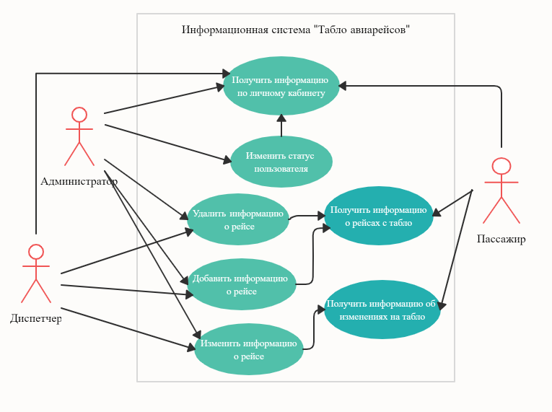

**6 Тестирование**

Тест-кейс «Авторизация»:

1. Ввод неверных данных => сообщение об ошибке в текущем окне о неправильно введенных данных в текущем окне;

2. Ввод некорректных данных => сообщение об ошибке в текущем окне о некорректно введенных данных в текущем окне;

3. Авторизация с несуществующим логином => сообщение об ошибке в текущем окне о том, что пользователя с данным логином не существует в текущем окне;

4. Зарегистрированный пользователь пытается авторизоваться => Подтверждение авторизации с правами группы пользователей «Пассажир»;

5. Пользователь авторизуется под правами диспетчера => Подтверждение авторизации с правами группы пользователей «Диспетчер»;

6. Пользователь авторизуется под правами администратора => Подтверждение авторизации с правами группы пользователей «Администратор».

Тест-кейс «Регистрация»:

1. Частично или полностью не заполнены поля регистрации => сообщение об ошибке в текущем окне, сигнализирующее о том, что поля не заполнены, возврат к заполнению формы;

2. Совпадение введённых данных с ранее зарегистрированным пользователем => сообщение об ошибке в текущем окне о том, что такой пользователь уже существует в системе;

3. Попытка ввода некорректных данных => сообщение об ошибке в текущем окне о некорректности введенных данных;

4. Ввод корректных данных => пользователь зарегистрирован и перенаправлен в окно авторизации.

Тест-кейс «Добавление/редактирование рейса»:

1. Частично или полностью не заполнены поля добавления рейса => сообщение об ошибке в текущем окне о том, что не все поля заполнены;

2. Заполнены все поля => добавления рейса в список.

Тест-кейс «Управление пользователями»:

1. Попытка понизить/повысить единственного администратора => сообщение об ошибке в текущем окне о том, что не удалось совершить данное действие;

2. Попытка понизить пассажира => сообщение об ошибке в текущем окне о том, что данный статус минимальный;

3. Попытка повысить администратора => сообщение об ошибке в текущем окне о том, что данный статус максимальный.

**7 График выполнения курсового проекта**

1. 9 октября – 20 октября: Разработка интерфейса. Реализация авторизации/регистрации, личного кабинета;

2. 20 октября – 1 ноября: Реализация функции управления рейсами: добавление, редактирование, удаление, вывод информации на главное окно;

3. 1 октября – 13 ноября: Реализация функции управления пользователями. Создание групп пользователей, управление правами. Завершение разработки программы;

4. 13 ноября – 20 ноября: Тестирование программы на основе тест-кейсов.

5. 20 ноября – 27 ноября: Написание пояснительной записки.